**επί τόπου: η πρώτη επαφή μας με την ελιά…**

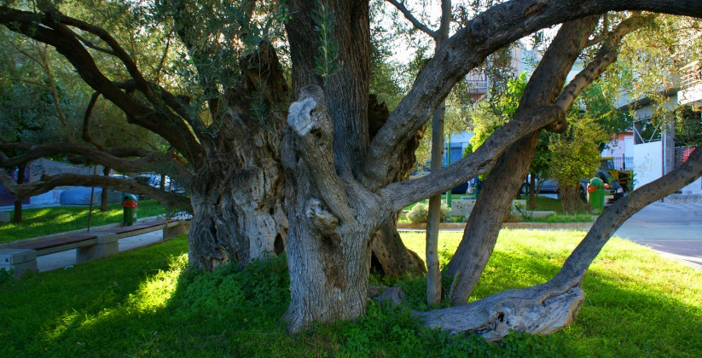Έχεις έρθει ξανά στον χώρο; ΟΧΙ ΝΑΙ

Αν ναι, πόσες φορές; …………………………

Πώς σου φάνηκε η ελιά; Κύκλωσε το εικονίδιο που σε εκφράζει καλύτερα:

**☺ 😐 ☹ 🕱 💣**

Πώς περίμενες να είναι, πώς την είχες φανταστεί; ……………………………………………………………………………...

…………………………………………………………………………………………..

Πώς σου φαίνεται η περιοχή; …………………………………………………………..

…………………………………………………………………………………………..

Υπάρχουν στον χώρο πληροφορίες για αυτό το μνημείο της φύσης και της ιστορίας; Να τις βρεις και να τις αντιγράψεις. ……………………………………………………

…………………………………………………………………………………………..

Για ποιον λόγο θα ερχόσουν ξανά στην ελιά του Πεισίστρατου; …………………….

…………………………………………………………………………………………………………………………………………………………………………………….

Αν αύριο γινόσουν δήμαρχος Αγίων Αναργύρων, θα άλλαζες κάτι σε αυτό που βλέπεις (σε σχέση, βέβαια, με την ελιά του Πεισίστρατου); …………………………..

…………………………………………………………………………………………..

…………………………………………………………………………………………..

Έχεις βγάλει επαρκή αριθμό φωτογραφιών από το δέντρο, τον χώρο, τα μέλη της ομάδας μας; Αν όχι, να το κάνεις τώρα!

**Συμπερασματικά, σημείωσε / ζωγράφισε / χάραξε μία τελική εντύπωση από την πρώτη επαφή με την ελιά του Πεισίστρατου.**